Wtorek 09.06.2020r.

Temat: Kto tak ryczy? Kto tak ćwierka?

Propozycje dla rodziców:

- Proponuję wykonać ćwiczenia oddechowe

Dziecko stoi na dywanie z trąbofonem wykonanym poprzedniego dnia.
Rodzic mówi: Jesteśmy w zoo. Zatrzymaliśmy się przed wybiegiem na słonie. Wybiegł mały słonik. Jak on trąbił, wołając mamę? Dziecko trąbi, lekko dmuchając. Przybiega mama słonika. Trąbi. Dziecko mocniej dmucha w instrument. W oddali słychać głos trąbiącego taty. Dziecko dmucha bardzo mocno.

- Proponuję zabawę kształtującą prawidłową sylwetkę

Rodzic daje dziecku woreczek (papier toaletowy). Dziecko siada w siadzie skrzyżnym w dowolnym miejscu, kładzie woreczek na głowie. Rodzic mówi: Wyobraź sobie, że jesteś dostojnym kotem. Teraz wstań. Dziecko stara się wstać tak, aby woreczek nie spadły mu z głowy. Spaceruje. Próbuje usiąść i ponownie wstać. Podchodzi do rodzica – kota, głośno miaucząc miauuuuuu.

- Proponuję powtórzyć piosenkę pt. „ Zoo” z poprzedniego dnia

- Proponuję naśladowanie dźwięków wydawanych przez zwierzęta

Dziecko siedzi na dywanie. Na środku leżą ilustracje przedstawiające różne zwierzęta: lwa, bociana, kozę, wilka, małpę, słonia, wróbla, sowę, osła. Rodzic wskazuje na kolejne ilustracje, naśladując odgłos wydawany przez dane zwierzę. Dziecko powtarza za rodzicem. Następnie rodzic zbiera ilustracje. Dziecko podchodzi do rodzica, który pokazuje mu ilustrację wybranego zwierzęcia. Zadaniem dziecka jest naśladować odgłosy wydawane przez to zwierzę.

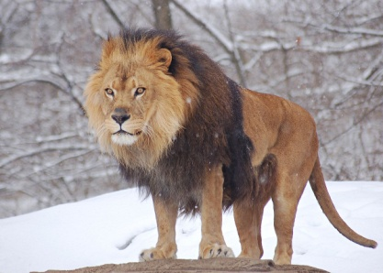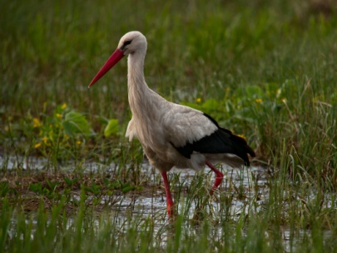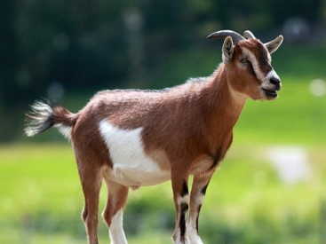
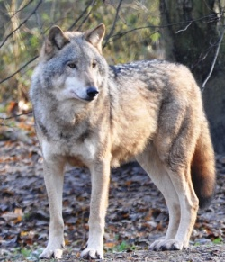
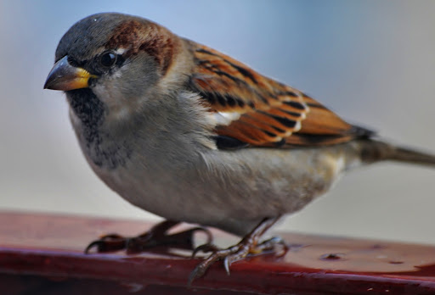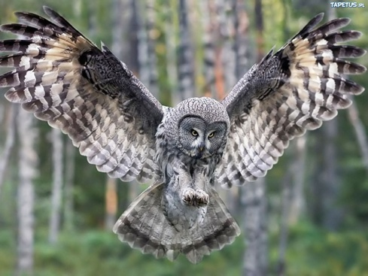

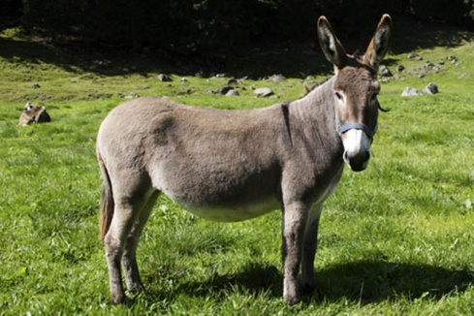

- Proponuję narysować zwierzę z wyobraźni

Rodzic mówi: Wyobraź sobie, że podczas leśnej wycieczki odkryliśmy zwierzę, którego nikt jeszcze nie widział. Do jakiego zwierzęcia byłoby podobne? Jakie miałoby kolory? Dziecko rysuje zwierzę.

